9.2新龙中一班今日动态
一、来园情况
今天能自主入园，顺利找到教室的小朋友是：赵翊帆、陆钦瀚、韩凯风、罗恩哲、吕秦川、刘然诺、高翊桐、谢意增、周佳毅、吴 律、曹李安、王启轩、李依恬、楚慕凡、许米诺、黄馨宁、仇思诺、万佳妮、高依诺、赵诺一、杜妍汐、蔡书歆、李雨佳、赵伊凡。
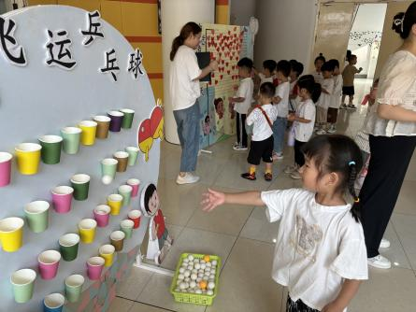 | 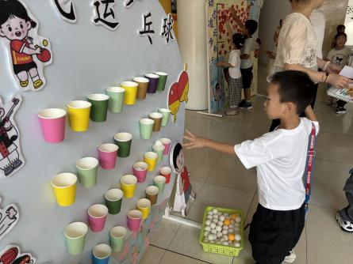 | 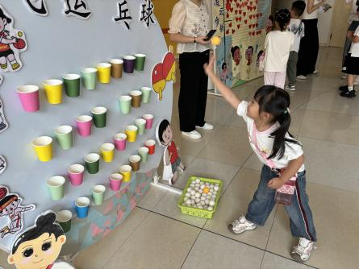

二、户外活动
今天我们参加了升旗仪式，并参加了游园活动，能积极参与游戏的小朋友是：赵翊帆、陆钦瀚、韩凯风、罗恩哲、吕秦川、刘然诺、高翊桐、谢意增、周佳毅、吴 律、曹李安、王启轩、李依恬、楚慕凡、许米诺、黄馨宁、仇思诺、万佳妮、高依诺、赵诺一、杜妍汐、蔡书歆、李雨佳、赵伊凡。
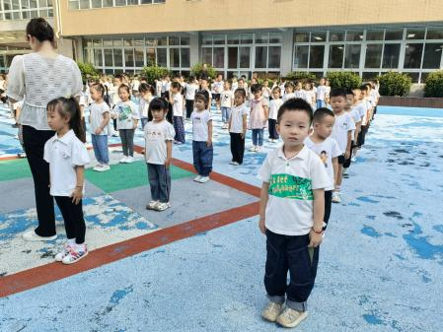 | 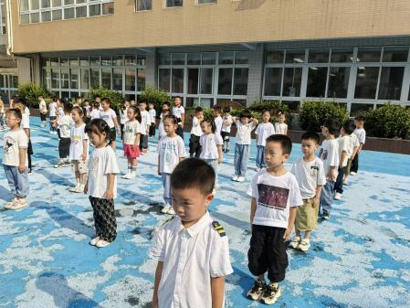 | 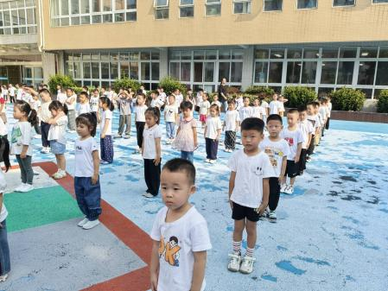
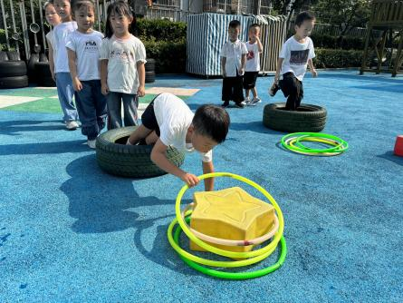 | 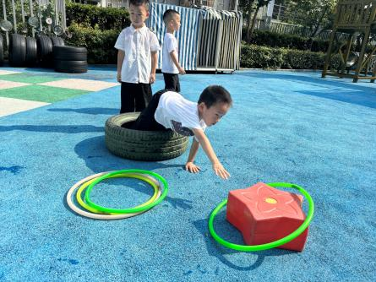 | 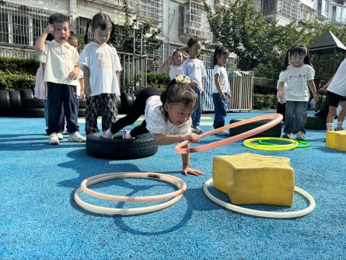

三、区域活动
能根据自己想法进行建构的小朋友是：赵翊帆、陆钦瀚、韩凯风、罗恩哲、吕秦川、刘然诺、高翊桐、谢意增、周佳毅、吴 律、曹李安、王启轩、李依恬、楚慕凡、许米诺、黄馨宁、仇思诺、万佳妮、高依诺、赵诺一、杜妍汐、蔡书歆、李雨佳、赵伊凡。
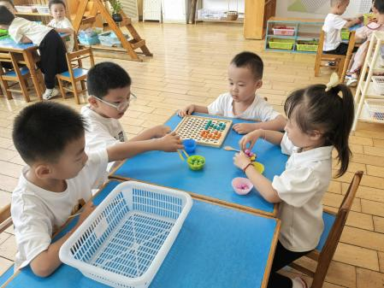 | 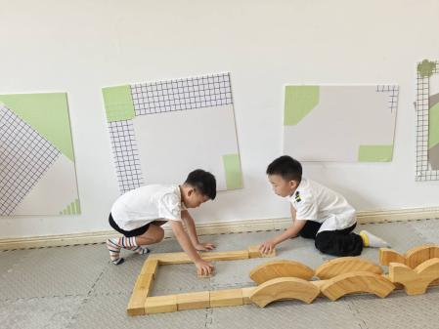 | 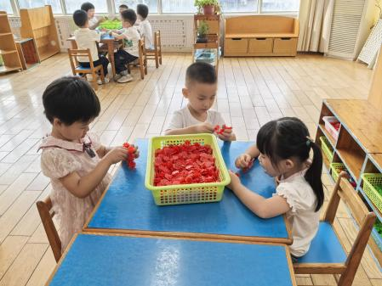
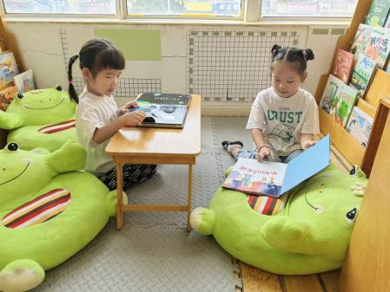 | 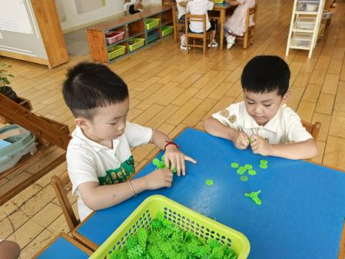 | 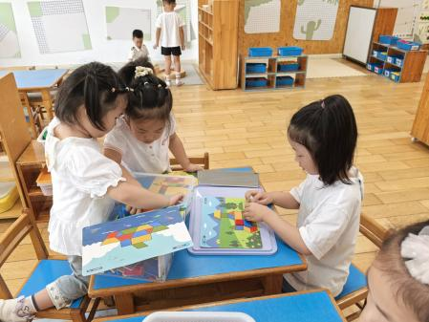

四、集体活动《综合：新学期，新愿望》
今天是中班开学的第一天，孩子们对于中班能做的一些事情进行了创想，能大胆在集体中讲述自己的想法的小朋友是：赵翊帆、陆钦瀚、韩凯风、罗恩哲、吕秦川、刘然诺、高翊桐、谢意增、周佳毅、吴 律、曹李安、王启轩、李依恬、楚慕凡、许米诺、黄馨宁、仇思诺、万佳妮、高依诺、赵诺一、杜妍汐、蔡书歆、李雨佳、赵伊凡。

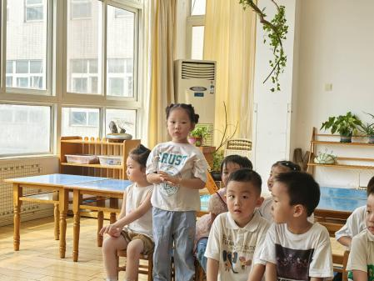 | 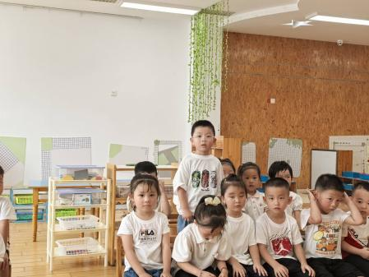 | 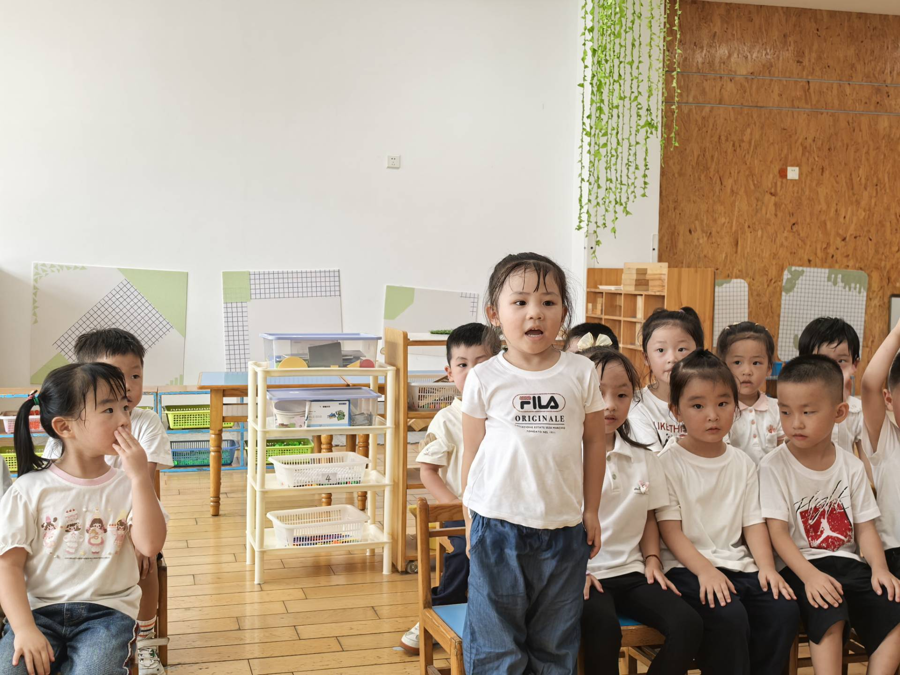

五、请你关注
各位家长，今天晚上7点，我们相聚线上，跟大家反馈一下新学期幼儿的在园情况，请大家准时参加哦！

